实验报告

2023学年第 一学期 任课老师：安莹
课程名称 | Java语言与系统设计 | 班级 | 计科2105 | 学号 | 8202191123 |  | 姓名 | 谭哲文
实验名称 | 实验三 继承 |  |  | 实验时间 |  | 第 15周星期6第1-4 节
实验环境
PC/windows2000/2003/XP/Eclipse/Jcreator Pro/JBuild/JDK。
实验目的和内容要求
实验三 继承
（1）根据下面的要求实现圆类Circle。
① 圆类Circle的成员变量：radius表示圆的半径。
② 圆类Circle的方法成员：
Circle()：构造方法，将半径置0
Circle（double r）：构造方法，创建Circle对象时将半径初始化为r
double getRadius()：获得圆的半径值
double getPerimeter()：获得圆的周长
void disp()：将圆的半径、圆的周长和圆的面积输出到屏幕
（2）继承第（1）题中的圆Circle类，派生圆柱体类Cylinder。要求如下：
① 圆柱体类Cylinder的成员变量：height表示圆柱体的高。
② 圆柱体类Cylinder的成员方法：
Cylinder(double r, double h)构造方法，创建Cylinder对象时将圆半径初始化为r，圆柱高初始化为为h
double getHeight()：获得圆柱体的高
double getVol()：获得圆柱体的体积
void dispVol()：将圆柱体的体积输出到屏幕
（3）按照第（2）题的Cylinder类，接收键盘的输入值作为圆的半径和圆柱体的高，计算圆柱体的体积。
（4）假定根据学生的3门课程的分数决定其是否可以拿到学位。对于本科生，若3门课程的平均分超过60即表示通过；而对于研究生，则需平均分超过80分且单科成绩不低于60分才算通过。请根据上述要求完成以下设计：
1）设计一个基类Student描述学生的共同特征；
2）设计一个描述本科生的类Undergraduate，该类继承并扩展Student类；
3）设计一个描述研究生的类Graduate，该类继承并扩展Student类；
4）设计一个测试类StudentDemo，分别创建本科生和研究生两个类的对象，判断其是否可以拿到学位并输出相关信息（学生ID、姓名、各门课程的成绩、平均分、是否获得学位等）。
实验要求:
在编写第（2）题时注意第（3）题的继承要求。

实验过程、结果分析与总结
1、程序运行过程和结果（请提供所完成的各道题主要实验代码和运行结果的界面截图）：
import java.util.Scanner;

public class ThirdDemo {

public static void main(String[] args) {
Scanner sc = new Scanner(System.in);
System.out.println("请输入圆的半径：");
double r1 = sc.nextDouble();
System.out.println("请输入圆柱的高：");
double h1 = sc.nextDouble();
Circle cir = new Circle(r1);
cir.disp();
Cylinder cyl = new Cylinder(r1,h1);
cyl.disVol();
sc.close();
}

private static class Circle{//圆Circle类
private double radius;
public Circle(){//构造方法，将半径置0
radius = 0;
}
public Circle(double r){//构造方法，创建Circle对象时将半径初始化为r
radius = r;
}
public double getRadius(){//获得圆的半径值
return radius;
}
public double getPerimeter(){//获得圆的周长
return 2*3.14159*radius;
}
public void disp(){//将圆的半径、圆的周长和圆的面积输出到屏幕
System.out.println("圆的半径为："+radius);
System.out.println("圆的周长为："+2*3.14159*radius);
System.out.println("圆的面积为："+3.14159*radius*radius);
}
}

public static class Cylinder extends Circle{//继承圆Circle类，派生圆柱体类Cylinder
private double height;//圆柱体的高
public Cylinder(){//构造方法
super();
height = 0;
}
public Cylinder(double r,double h){//构造方法
super(r);
height = h;
}
public double getHeight(){//获得圆柱体的高
return height;
}
public double getVol(){//获得圆柱体的体积
return 3.1415*super.getRadius()*super.getRadius()*height;
}
public void disVol(){//将圆柱体的体积输出到屏幕
System.out.println("圆柱的体积为："+this.getVol());
}
}
}
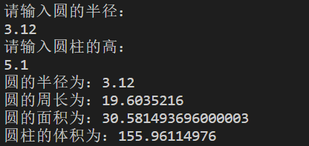
import java.util.Scanner;

public class StudentDemo{
public static void main(String args[]) {
Scanner sc = new Scanner(System.in);
System.out.println("请输入本科生的姓名：");
String name1 = sc.next();
System.out.println("请输入本科生的学号：");
int ID1 =sc.nextInt();
System.out.println("请输入本科生的三门课的成绩：");
double c1=sc.nextDouble();
double c2=sc.nextDouble();
double c3=sc.nextDouble();
Undergraduate U=new Undergraduate(name1,ID1,c1,c2,c3);
U.dispass();
System.out.println("请输入研究生的姓名：");
String name2 = sc.next();
System.out.println("请输入本科生的学号：");
int ID2 =sc.nextInt();
System.out.println("请输入研究生的三门课的成绩：");
double d1=sc.nextDouble();
double d2=sc.nextDouble();
double d3=sc.nextDouble();
Graduate P=new Graduate(name2,ID2,d1,d2,d3);
P.dispass();
sc.close();
}
private static class Student {
private String name;
private int ID;
private double class1,class2,class3;
public Student(String name,int ID,double class1,double class2,double class3) {
this.name=name;
this.ID=ID;
this.class1=class1;
this.class2=class2;
this.class3=class3;
}
public int getID()
{
return ID;
}
public String getName() {
return name;
}
public double getAverage() {
return (class1+class2+class3)/3;
}
}
//本科生类
public static class Undergraduate extends Student{
public Undergraduate(String name,int ID,double class1,double class2,double class3) {
super(name,ID,class1,class2,class3);
}
public void dispass() {
if(getAverage()>=60)
System.out.println("本科生"+getName()+"学号"+getID()+" 三科平均分："+getAverage()+",可以拿到学士学位");
else
System.out.println("本科生"+getName()+"学号"+getID()+" 三科平均分："+getAverage()+",不能拿到学士学位");
}
}
//研究生
public static class Graduate extends Student{
public Graduate(String name,int ID,double class1,double class2,double class3) {
super(name,ID,class1,class2,class3);
}
public void dispass() {
if(getAverage()>=80)
System.out.println("研究生"+getName()+" 学号"+getID()+" 三科平均分："+getAverage()+",可以拿到硕士学位");
else
System.out.println("研究生"+getName()+" 学号"+getID()+" 三科平均分："+getAverage()+",不能拿到硕士学位");
}
}
}

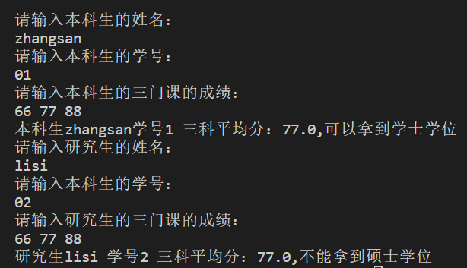
2、在实验过程中遇到的问题与解决方法：
一开始在本科生和研究生输出时没有定义ID，后面重新在student类中定义int ID,再利用getID（）函数获取ID,最后输出
- 实验过程中的发现与收获，未解决或需进一步解决的问题：
通过本实验，熟悉了类的继承方法

指导老师评阅意见
指导老师： 年 月 日
填写内容时，可把表格扩大。

